2010韓國慶熙大學男子籃球隊移地訓練
暨全國籃球教練觀摩研習會
一、主 旨：為讓國內籃球教練有觀摩2009年東亞運籃球金牌教練訓練的機會，特邀請慶熙大學教練團與球隊來實踐大學台北校區進行訓練並開放國內教練貼身觀摩研習，期能增進我國籃球實際訓練實務與教練經驗。
二、指導單位：中華民國大專院校體育總會。
三、主辦單位：實踐大學 博雅學部體育一室。
四、研習時間：第一梯次：99年01月21日(星期四)至01月23日(星期六)。
第二梯次：99年01月25日(星期一)至01月27日(星期三)。
五、地 點：實踐大學台北校區體育館5樓籃球場。
六、參加資格：凡對籃球運動教練有興趣之各級學校教練、教師、大專院校學生或社會人士。
七、報名費用:每梯次3000元，大專院校在學學生2500元（不含碩、博士生）。 註:本費用包含觀摩講習期間三餐、茶水、停車、翻譯費以及團體保險費。
八、參加辦法：99年1月15日前採通訊報名或至實踐大學台北校區體育一室報名。
（1）通訊報名方式。
1.郵政劃撥儲金存款帳號：19515440。
2.匯款帳戶：實踐大學。
3.報名表請附上兩吋相片兩張、郵政劃撥收據影本，以掛號寄送。
4.報名日期：即日起至99年01月15日（星期五）止。
5.報名地址：104台北市中山區大直街70號，實踐大學體育一室
黃文潁小姐收。
6.聯絡電話：(02)25381111-3811，傳真：(02)25381111-3815。
（2）現場報名方式。
1.99年01月15日前至實踐大學台北校區體育室報名。
2.本校地址：104台北市中山區大直街70號。
3.業務承辦人員：體育一室黃文潁小姐。
4.當場繳費並填妥報名表，報名表請附上兩吋相片兩張）。
5.聯絡電話：(02)25381111-3811，傳真：(02)25381111-3815。

九 、報到時間：第一梯次99年1月21日(星期四)上午9:00。
第二梯次99年1月25日(星期一)上午9:00。
十、報到地點：實踐大學台北校區L棟2F會議室。
十一、附 則：1.觀摩研習會活動期間嚴禁錄影、拍照。
2.參加學員請穿著運動服裝、運動鞋。
3.觀摩研習會期間三餐與茶水由本校供應。
4.參加學員請自理住宿事宜。
5.本校體育館禁止飲料與食物。
6.本觀摩會全程參與將發予大專研習證書。
7.參加學員活動期間免費停車於本校停車場，惟本校停車場只供停車，不負保管責任。
十二、示範球隊：韓國慶熙大學男子籃球隊。
十三、球隊介紹：
為培養韓國籃球教練和人材，慶熙大學於1964年創立籃球校隊。 自1964年第一屆‘全國男女大學春季籃球賽’獲得冠軍開始，1991年第72屆全國運動會冠軍，與1998年MBC盃冠軍，皆寫下了慶熙大學籃球史上的重要紀錄，這些都是隊員們辛苦努力的成果。也因為如此，慶熙籃球校隊不僅給球迷們留下深刻的印象，更帶給他們許多感動。. 慶熙籃球隊也於之後的賽事當中發光發熱，2003年籃球大會、2006年度大學籃球第一屆聯盟戰、2006年全國大會，皆勇奪冠軍。2008年時，亦於兩次的比賽都拿到亞軍，慶熙大學已然躍身為實力不容小覷的強隊之一。 此外，從1991年開始，慶熙大籃球校隊便經常透過與日本、中國、俄羅斯、巴西、澳洲、台灣、馬來西亞等海外大學以及職業隊伍的交流，在累積許多實戰經驗的同時，也扮演著將韓國籃球和慶熙大學宣傳到世界各地的角色。 在如同雄獅一般的崔富永教練之強力獨特訓練方法下，慶熙籃球隊已被他校認定為棘手的對手。正所謂最好的防守就是最好的攻擊，慶熙籃球校隊不只在國內，也在海外發揮滴水不漏的嚴密防守之實力。
總教練崔富永先生（本次2009年香港東亞運動會籃球冠軍隊教練）曾多次擔任韓國國家隊總教練。在今年亞洲盃籃球賽中，由韓國隊前國手許載領軍的韓國國家隊戰績不甚理想，回國之後檢討聲音不斷，因此只好再度邀請崔富永先生擔任國家隊教練出戰東亞運動會。每年寒假期間為慶熙大學移地訓練期，近5年來都以實踐大學高雄校區作為訓練基地。2009年適逢實踐大學台北校區體育館新建落成，為讓國內籃球教練有觀摩交流的機會，特邀請慶熙大學教練團與球隊來實踐大學台北校區進行訓練並與國內教練觀摩研習，期能增進球隊實際訓練實務與教練經驗。

2010韓國慶熙大學男子籃球隊移地訓練
暨全國籃球教練觀摩研習會第一梯次課程表【暫定】
時間 | 01月21日  （星期四） | 時間 | 01月22日  （星期五） | 時間 | 01月23日  （星期六）
06:30  |  08:00 | 【晨訓】  主持人：陳慕聰教練  主講人：金賢國教練  地點：5F籃球場  （自由參加） | 06:30  |  08:00 | 【晨訓】  主持人：陳慕聰教練  主講人：金賢國教練  地 點：5F籃球場 | 06:30  |  08:00 | 【晨訓】  主持人：陳慕聰教練  主講人：金賢國教練  地 點：5F籃球場
06:30  |  08:00 | 【晨訓】  主持人：陳慕聰教練  主講人：金賢國教練  地點：5F籃球場  （自由參加） | 06:30  |  08:00 | 10分鐘Q and A | 06:30  |  08:00 | 10分鐘Q and A
09:00  ｜  09:30 | 第一梯次【報到】  地點：L棟2樓大會議室 | 08:00  ｜  09:30 | 早 餐 時 間  地點:實踐大學H棟2樓餐廳
09:30  ｜  10:00 | 【開幕典禮】  主持人：謝宗興校長  地點：L棟2樓大會議室 | 10:00  |  12:00 | 【球隊訓練】  主持人：陳慕聰教練  主講人：崔富永總教練  地 點：5F籃球場 | 10:00  ｜  12:00 | 【球隊訓練】  主持人：陳慕聰教練  主講人：崔富永總教練  地 點：5F籃球場
10:30  ｜  12:00 | 【球隊訓練】  主持人：陳慕聰教練  主講人：崔富永總教練  地 點：5F籃球場
10:30  ｜  12:00 | 【球隊訓練】  主持人：陳慕聰教練  主講人：崔富永總教練  地 點：5F籃球場 | 10:00  |  12:00 | 10分鐘Q and A | 10:00  ｜  12:00 | 10分鐘Q and A
10:30  ｜  12:00 | 10分鐘Q and A
12:00  ｜  13:30 | 午 餐 時 間  地點:實踐大學H棟2樓餐廳
14:00  ｜  15:00 |  | 14:00  ｜  15:00 | 運動與水分補充  主持人：蔣至傑教授  主講人：詹貴惠教授  地 點：體育館  2F視聽教室 | 14:00  ｜  15:00 | 運動傷害課程：  肌貼的使用  主持人：楊綺儷教授  主講人：LP公司指派  地 點：體育館  2F視聽教室
15:00  ｜  18:30 | 球隊訓練】  主持人：陳慕聰教練  主講人：崔富永總教練  地 點：5F籃球場 | 15:00  ｜  18:30 | 【球隊訓練】  主持人：陳慕聰教練  主講人：崔富永總教練  地 點：5F籃球場 | 15:00  ｜  17:00 | 【球隊訓練】  主持人：陳慕聰教練  主講人：崔富永總教練  地 點：5F籃球場
15:00  ｜  18:30 | 10分鐘Q and A | 15:00  ｜  18:30 | 10分鐘Q and A | 15:00  ｜  17:00 | 10分鐘Q and A
19:00  ｜  20:00 | 晩 餐 時 間  地點:實踐大學H棟2樓餐廳 |  |  | 17:30 | 【綜合座談】  主持人：洪大程  地 點：體育館  2F視聽教室
20:30  ｜  22:30 | 球隊訓練】  主持人：陳慕聰教練  主講人：崔富永總教練  地 點：5F籃球場 | 20:30  ｜  22:30 | 【球隊訓練】  主持人：陳慕聰教練  主講人：崔富永總教練  地 點：5F籃球場 | 18:00 | 賦歸
20:30  ｜  22:30 | 10分鐘Q and A | 20:30  ｜  22:30 | 10分鐘Q and A | 18:00 | 賦歸
此課程表在球隊訓練部分為暫定，實際訓練課程由慶熙教練團決定

2010韓國慶熙大學男子籃球隊移地訓練
暨全國籃球教練觀摩研習會第二梯次課程表【暫定】
時間 | 01月25日  （星期一） | 時間 | 01月26日  （星期二） | 時間 | 01月27日  （星期三）
06:30  |  08:00 | 【晨訓】  主持人：陳慕聰教練  主講人：金賢國教練  地 點：5F籃球場  （自由參加） | 06:30  |  08:00 | 【晨訓】  主持人：陳慕聰教練  主講人：金賢國教練  地 點：5F籃球場 | 06:30  |  08:00 | 【晨訓】  主持人：陳慕聰教練  主講人：金賢國教練  地 點：5F籃球場
06:30  |  08:00 | 【晨訓】  主持人：陳慕聰教練  主講人：金賢國教練  地 點：5F籃球場  （自由參加） | 06:30  |  08:00 | 10分鐘Q and A | 06:30  |  08:00 | 10分鐘Q and A
09:00  ｜  09:30 | 第二梯次【報到】  地點：L棟2樓大會議室 | 08:00  ｜  09:30 | 早 餐 時 間  地點:實踐大學H棟2樓餐廳
09:30  ｜  10:00 | 【開幕典禮】  主持人：謝宗興校長  地點：L棟2樓大會議室 | 10:00  |  12:00 | 【球隊訓練】  主持人：陳慕聰教練  主講人：崔富永總教練  地 點：5F籃球場 | 10:00  ｜  12:00 | 【球隊訓練】  主持人：陳慕聰教練  主講人：崔富永總教練  地 點：5F籃球場
10:30  ｜  12:00 | 【球隊訓練】  主持人：陳慕聰  主講人：崔富永總教練  地 點：5F籃球場
10:30  ｜  12:00 | 【球隊訓練】  主持人：陳慕聰  主講人：崔富永總教練  地 點：5F籃球場 | 10:00  |  12:00 | 10分鐘Q and A | 10:00  ｜  12:00 | 10分鐘Q and A
12:00  ｜  13:30 | 午 餐 時 間  地點:實踐大學H棟2樓餐廳
14:00  ｜  15:00 |  | 14:00  ｜  15:00 | 運動與水分補充  主持人：蔣至傑教授  主講人：詹貴惠教授  地 點：體育館  2F視聽教室 | 14:00  ｜  15:00 | 運動傷害課程：  肌貼的使用  主持人：楊綺儷教授  主講人：LP公司  地 點：體育館  2F視聽教室
14:00  ｜  15:00 |  | 14:00  ｜  15:00 | 10分鐘Q and A | 14:00  ｜  15:00 | 10分鐘Q and A
15:00  ｜  18:30 | 【球隊訓練】  主持人：陳慕聰教練  主講人：崔富永總教練  地 點：5F籃球場 | 15:00  ｜  18:30 | 【球隊訓練】  主持人：陳慕聰教練  主講人：崔富永總教練  地 點：5F籃球場 | 15:00  ｜  17:00 | 【球隊訓練】  主持人：陳慕聰教練  主講人：崔富永總教練  地 點：5F籃球場
15:00  ｜  18:30 | 10分鐘Q and A | 15:00  ｜  18:30 | 10分鐘Q and A | 15:00  ｜  17:00 | 10分鐘Q and A
19:00  ｜  20:00 | 晩 餐 時 間  地點:實踐大學H棟2樓餐廳 |  |  | 17:30 | 【綜合座談】  主持人：洪大程主任  地 點：體育館  2F視聽教室
20:00  ｜  22:00 | 【球隊比賽】  松山高中  地點：5F籃球場  （自由參加） | 20:30  ｜  22:30 | 【球隊訓練】  主持人：陳慕聰教練  主講人：崔富永總教練  地 點：5F籃球場 | 18:00 | 賦歸
20:00  ｜  22:00 | 【球隊比賽】  松山高中  地點：5F籃球場  （自由參加） | 20:30  ｜  22:30 | 10分鐘Q and A | 18:00 | 賦歸
此課程表在球隊訓練部分為暫定，實際訓練課程由慶熙教練團決定

2010韓國慶熙大學男子籃球隊移地訓練
暨全國籃球教練觀摩研習會報名表
中文姓名 |  |  | 服務單位（就讀學校） |  | 職稱
英文姓名 |  |  | 聯絡電話 |  | 報名梯次
 |  |  | 行動電話：  家裡電話： |  | 第一梯次□ 第二梯次□
性 別 | 男 □ 女 □ |  | E-mail
審查  資料 | □ 報名表  □ 郵政劃撥收據影本  □ 兩吋半身照片兩張 |  |  |  | 膳食 | □ 葷食  □ 素食
照片浮貼處 |  | 照片浮貼處 |  | 郵政劃撥收據影本
兩吋半身照片  黏貼處 |  | 兩吋半身照片  黏貼處 |  | 郵政劃撥收據影本黏貼處
備註 | 報名時間：自即日起至99年01月15日（星期五）止。  第一梯次：99年01月21日至01月23日  第二梯次：99年01月25日至01月27日

實踐大學台北校區交通位置圖 98.12.16
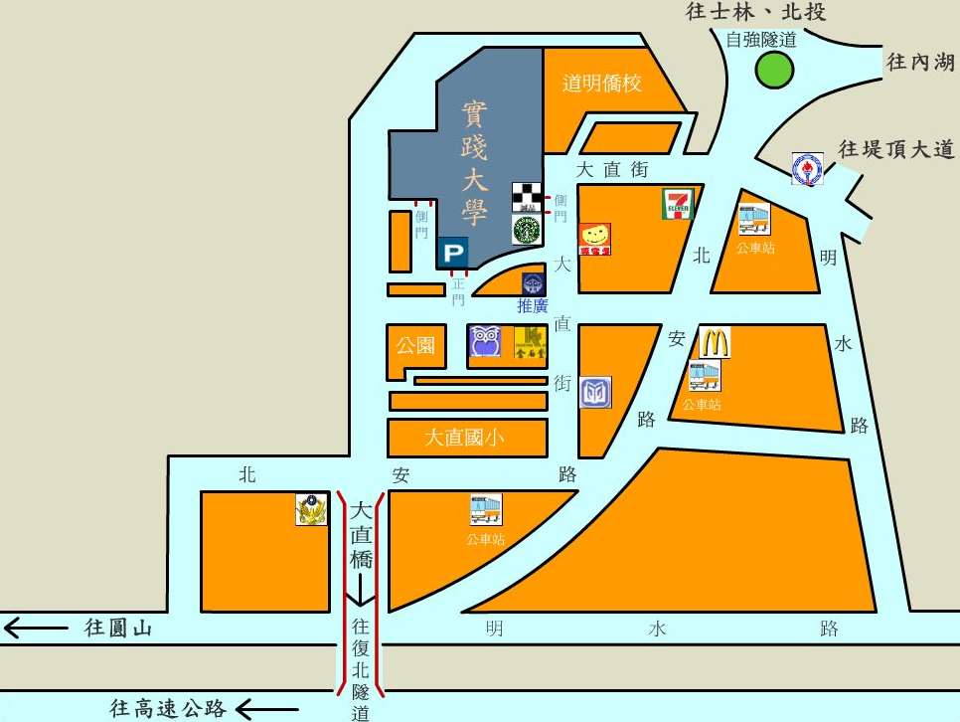
捷運文湖線大直站
● 本校提供收費停車場。(臨時停車每小時40元)
● 大眾交通工具：
◎捷運文湖線─於大直站(實踐大學)下車，由1號出口右轉直走，即可到達本校。
◎從台北火車站到實踐大學
捷運淡水線─搭捷運淡水線往淡水方向在圓山站下車，在捷運站對面中山足球場站牌搭21、208、
247(區間車)(環山線)、287(區間車)、紅2公車到北安路大直站下車。
捷運板南線─搭捷運板南線往南港方向在忠孝復興站下車轉乘捷運文湖線，於大直站(實踐大學)下車，由1號出口右轉直走，即可到達本校。
公車─搭247、287號公車到北安路大直站下車。
◎行經北安路大直站公車路線－21、28、33、42、72、208、213、222、247、256、267、286、287、紅2
紅3、646、902、棕13。
◎行經明水路大直加油站公車路線－645、红3、藍26。
● 自行開車：
◎台北縣市
1. 走新生高架道路至圓山靠右往大直方向，直行北安路，在大直街左轉即可到達本校。
2. 行經建國高架道路往中山高方向，轉接中山高北上路段，在「濱江街」出口下高速公路，紅綠燈
左轉直走，第一個紅綠燈左轉大直橋，下大直橋直走即可至本校。
3. 行經高架五股至內湖快速道路經「撫遠街口」下再回轉上大直橋直走，即可至大直(本校)。
4. 行經麥帥二橋往堤頂大道方向直走，接內湖路一段直行到北安路，直走北安路過圓環第一個紅綠
燈右轉，即可到本校。
5. 從內湖方向來的，直行內湖路接北安路，北安路過圓環第一個紅綠燈右轉，即可到本校。
6. 行經自強隧道出隧道右轉北安路，第一個紅綠燈右轉，即可到本校。
◎外縣市
中山高速公路
北上﹝從南部上來﹞：在「濱江街」出口下高速公路，紅綠燈左轉直走，第一個紅綠燈左轉大直橋，
下大直橋直走即可至本校。
南下﹝從北部下來..基隆、汐止﹞：在堤頂交流道下，往大直內湖方向，直行堤頂大道接內湖路一段
直行到北安路，直走北安路過圓環第一個紅綠燈右轉，即可到本校。
北二高
北上﹝從南部上來﹞：在新店交流道下，出口左轉水源快速道路，直行水源快速道路接建國高架道路往中山高方向，轉接中山高北上路段，在「濱江街」出口下高速公路，紅綠燈左轉直走，第一個紅綠燈左轉大直橋，下大直橋直走即可至本校。
- 實踐大學台北校區校內位置圖

F棟
1樓：音樂系專業指導室
2樓：音樂學系(所)
3樓：音樂廳
E棟
1樓：餐飲管理學系、食品加工實驗室、中西餐示範教室
2樓：實驗室
3樓：食品營養與保健生技學系(所)
4樓：階梯教室、食營系研究室

I棟第一宿舍
J棟第二宿舍
C棟
1樓：老人保健中心、衛保組、校友會
2樓：家兒系專業教室
3樓：民生學院院長室、教師研究室、家庭研究與兒童發展學系、家兒系專業教室、

D棟教學大樓
E棟食品大樓
音樂大樓F棟

游泳池
D棟
1樓：社會工作學系(所)、實習廚房
2樓：一般教室
3樓：家庭研究與兒童發展學系(所)
餐管系、社工系研究室

揚風廣場
籃網球場
B棟
B1樓：庫房
1樓：INF BOX、國際交流組
2樓：軍訓室、職涯發展一中心
3樓：學務處/ 生輔一組
學務長室、諮商一中心

G棟
教學大樓
C棟教學大樓
K棟
B1樓：工設系碩士班、管院專業教室、研究生自修區
1樓：工業產品設計學系碩士班
2樓：時尚與媒體設計研究所
3樓：管理學院教室及研究室
4樓：管理學院教室及研究室
5樓：財保所、創創所、管理學院教師研究室
6樓：電腦教室
7樓：

M棟
體
育
館

N棟
圖書館

中央區
北
安
路
501巷

B棟
學務大樓
中式家庭教室
1樓：諮商一中心----資源教室
草 坪
L棟
行
政
教
學
大
樓

魯凱博物館

K棟
研
究
大
樓
L棟
B1樓：社團辦公室、日(進)學生會(活動中心)、課指一組
1樓：總務處/ 事務一組、營繕一組出納組、文書組、環安組
教務處/ 註冊一組、課務一組
研發處/校務發展組、學術推廣組、產學服務組
人資室
2樓：董事長室、校長室、會計室、秘書室、顧問室、校史館、大小會議室
3樓：博雅學部(辦公室、研究室)、管理學院院長室、教授休息室
總務處保管組
4樓：企業管理學系(所)
資訊科技與管理學系(所)
5樓：應用外語學系、語言一中心
6樓：風險管理與保險學系、會計學系、國際經營與貿易學系、財務金融學系
7樓：出版組、教師研究室
副校長室
H棟
綜
合
大
樓

大
直
街
62
巷
5
弄
大直街69號

A棟
東閔紀念大樓
H棟
B1樓：服設系專業教室、推廣縫紉教室
1~2樓：學生餐廳
誠品書店、幼稚園
3樓：資訊系(所)專業教室服設系專業教室
4樓：服設系
5樓：推廣電腦/製圖教室、教發中心、油印室、
服博館
6樓：國際會議廳
演講廳、育成中心

大
直
街
70
號

A棟
B1樓：實習工廠
1樓：警衛室、總機室、收發室、教官值勤室、進修部
5樓：媒傳系
6樓：工設系
7樓：建築系(所)

校門口

